Коммунальное государственное казенное предприятие
«ясли –сад №57 города Павлодара-центр полиязычного воспитания "
отдела образования города Павлодара, управления образования Павлодарской области

Рижский метод закаливания

Составила: воспитатель
Абдрасулова А.Б.

2021-2022Уч.год

Рижский метод закаливания
«Если хочешь быть здоров- закаляйся…!»

Цель:
Сохранение и укрепление здоровья детей, создание условий для систематического закаливания организма Рижским методом.

Задачи:
1.Осуществлять комплекс закаливающих процедур с использованием различных природных факторов. Приучать детей находиться в помещении в облегченной одежде. Учить детей выполнять упражнения в соответствии с произносимыми словами. Упражнять детей в ходьбе, в ходьбе на носках, прыжках и беге, сохраняя, равновесие.
2. Развивать умение действовать по сигналу воспитателя при ходьбе и беге. Создавать положительный эмоциональный настрой.
3. Воспитание потребности в здоровом образе жизни

Актуальность:
1.В данное время детский организм подвержен к неблагоприятным воздействиям окружающей среды. В данном случае Рижский метод усилит устойчивость организма к воздействиям окружающей среды.

Результат:
Подобные дорожки используют для профилактики плоскостопия и являются активными раздражителями рецепторов, находящихся на стопе ребенка, тренируя сосуды ступней и невольно стимулируя работу эндокринной и нервной систем.

Название данной методики пришло к нам из Прибалтики. Дети, целыми днями бегающие по песку и в прохладной воде Рижского взморья, крайне редко болеют простудными заболеваниями. Работники дошкольных заведений отметили этот факт и решили сымитировать те же условия для детей в детском саду. Методика рижского закаливания обрела огромную популярность, поэтому ее стали практиковать во всех уголках бывшего Советского Союза. К слову, этот способ укрепления детского организма пользуется успехом и по сегодняшний день.
Метод давно и широко применяется в дошкольных учреждениях, имеет несколько вариантов.
В ДОУ применяется в младших группах детей от 1.5 лет
Все мы знаем, что с помощью такой простой процедуры, как закаливание организма, можно не только поправить здоровье, но и стабилизировать психоэмоциональное состояние. Особенно важно проводить закаливание в детском возрасте, когда ребенок только начинает формироваться физически и психологически. Специально для дошкольников еще в 80-е годы была разработана методика рижского закаливания. Особенности ее и технику выполнения рассмотрим детально.

Итак, для рижского закаливания требуется подготовить три дорожки грубой ткани (ковролин, дерюга, мешковина ( можно заменить тонким одеялом)) длиной не менее полутора метров.
Одна дорожка смачивается в 10% растворе морской соли. Для этого нужно 1 кг соли растворить в ведре воды. Вода должна быть комнатной температуры. Не секрет, что в этом продукте содержится огромное количество минералов, оказывающих сильное укрепляющее действие на детский организм.
Вторую дорожку смачивают в чистой воде, а третью оставляют сухой. После того как все «инструменты» для закаливания подготовлены и расстелены на ровной поверхности, деткам предлагают «шаркающим» шагом пройтись по дорожкам: сначала по мокрой соленой, потом — по мокрой несоленой, и в завершение — по сухой. Такую прогулку можно повторить несколько раз.
Основные этапы работы с детьми по
Рижскому методу
1 Такую процедуру лучше всего делать после дневного сна или же после утренней зарядки. Потребуется резиновый коврик, имеющий неровную поверхность или же с шипами. На него надо положить грубую ткань, которую заранее намочить в десятипроцентном растворе обычной соли. На один литр воды положить 100 г соли и добавить туда же пять капель йода. Если коврика не нашлось, возьмите тонкое одеяло.
2Расстелите коврик на полу. Ребенок должен встать туда босиком и пошагать по влажной ткани семь секунд. Затем он переходит на другое полотенце, которое намочено в обычной чистой воде и тоже шагает там семь секунд. После этого ребенок должен перейти на сухую ткань и пошагать по ней такое же количество времени. При выполнении процедуры постоянно увеличивается время и оно должно доходить до шестнадцати секунд.
3 Хождение по «солевой дорожке» можно совместить с «дорожкой здоровья». Это кусок ткани или полотенце, на которое нашиты пуговицы, шнуры и бусинки. Это будет отличной профилактикой плоскостопия

«Рижский метод закаливания в деском саду»  «Ясли-сад 57»  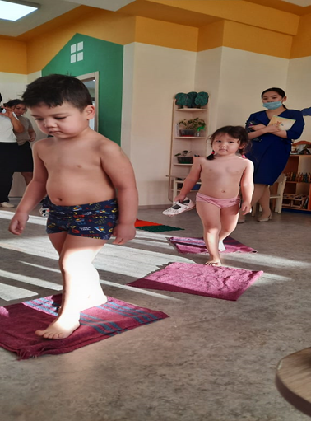  Подгоовилa: воспитатель  Абдрасулова 2021-2022уч.год  Основные этапы работы с детьми по  Рижскому методу  1 Такую процедуру лучше всего делать после дневного сна или же после утренней зарядки. Потребуется резиновый коврик, имеющий неровную поверхность или же с шипами. На него надо положить грубую ткань, которую заранее намочить в десятипроцентном растворе обычной соли. На один литр воды положить 100 г соли и добавить туда же пять капель йода. Если коврика не нашлось, возьмите тонкое одеяло.  «Рижский әдісі  №57 сәбилер-балабақша»  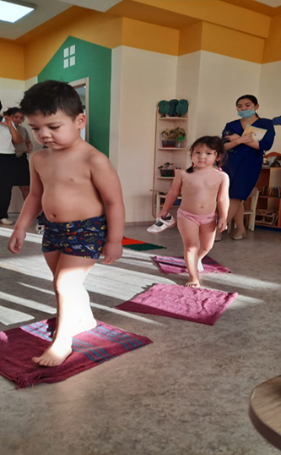  Ордындаған: тәрбиеші  А.Б. Абдрасулова  2021-2022 Оқу жылы | Рижский метод закаливания  «Если хочешь быть здоров- закаляйся…!»  Цель:  Сохранение и укрепление здоровья детей,  создание условий для систематического  организма Рижским методом.  Задачи:  1.Осуществлять комплекс закаливающих  процедур с использованием различных  природных факторов. Приучать детей  находиться в помещении в облегченной одежде.  детей выполнять упражнения в соответствии с  произносимыми словами. Упражнять детей в ходьбе,  в ходьбе на носках, прыжках и беге, сохраняя, равновесие.  2. Развивать умение действовать по сигналу  при ходьбе и беге. Создавать положительный  эмоциональный настрой.  3. Воспитание потребности в здоровом образе жизни  2Расстелите коврик на полу. Ребенок должен встать туда босиком и пошагать по влажной ткани семь секунд. Затем он переходит на другое полотенце, которое намочено в обычной чистой воде и тоже шагает там семь секунд. После этого ребенок должен перейти на сухую ткань и пошагать по ней такое же количество времени. При выполнении процедуры постоянно увеличивается время и оно должно доходить до шестнадцати секунд.  Мақсаты:  Балалардың денсаулығын сақтау және  нығайту, Рижский әдісімен денені жүйелі түрде қатайтуға жағдай жасау.  Міндеттері:  1. Әр түрлі табиғи факторларды қолдана отырып, қатайту процедураларының кешенін орындаңыз. Балаларды бөлмеде жеңіл киімде болуға үйрету. Балаларға жаттығуларды айтылған сөздерге сәйкес орындауға үйрету. Жаттықтыру балалардың жүру, қр жүгіруден аяқ ұшымен, секіру және жүгіру, сақтай отырып, тепе-теңдік.  2. Жүру және жүгіру кезінде мұғалімнің сигналы бойынша әрекет ету қабілетін дамыту. Позитивті эмоционалды көңіл-күй қалыптастырыңыз.  3. Салауатты өмір салтына деген қажеттілікті тәрбиелеу. | Итак, для рижского закаливания  требуется подготовить три дорожки  грубой ткани (ковролин, дерюга,  мешковина ( можно заменить тонким  одеялом)) длиной не менее полутора  метров.Одна дорожка смачивается  в 10% растворе морской соли.  Для этого нужно 1 кг соли растворить  в ведре воды. Вода должна быть  комнатной температуры. Не секрет,  что в этом продукте содержится  огромное количество минералов,  оказывающих сильное укрепляющее  действие на детский организм.  Вторую дорожку смачивают в чистой воде,  третью оставляют сухой. После того  как все «инструменты» для  закаливания подготовлены и расстелены  на ровной поверхности, деткам  предлагают «шаркающим» шагом  пройтись по дорожкам: сначала по  мокрой соленой, потом — по мокрой  несоленой, и в завершение — по сухой.  Такую прогулку можно повторить несколько раз.  3 Хождение по «солевой дорожке» можно совместить с «дорожкой здоровья». Это кусок ткани или полотенце, на которое нашиты пуговицы, шнуры и бусинки. Это будет отличной профилактикой плоскостопия.  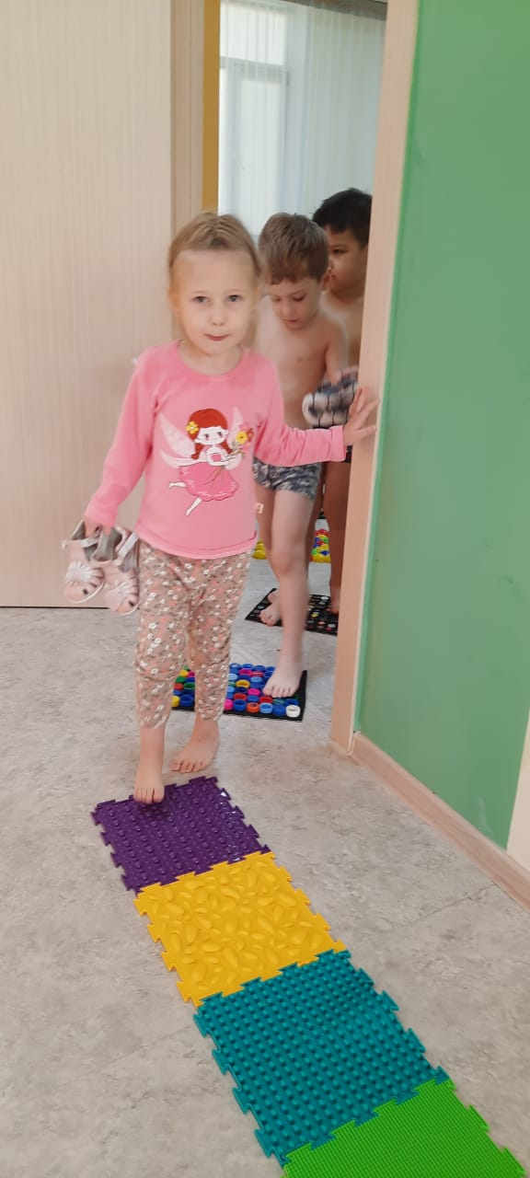  1.Қазіргі уақытта балалар ағзасы қоршаған ортаға жағымсыз әсерлерге ұшырайды. Бұл жағдайда Рижский әдісі ағзаның қоршаған орта әсеріне төзімділігін арттырады.  Нәтижесі:  Мұндай жолдар жалпақ аяқтың алдын-алу үшін қолданылады және баланың аяғындағы рецепторлардың белсенді тітіркендіргіштері болып табылады, аяқтың тамырларын жаттықтырады және эндокриндік және жүйке жүйелерінің жұмысын еріксіз ынталандырады  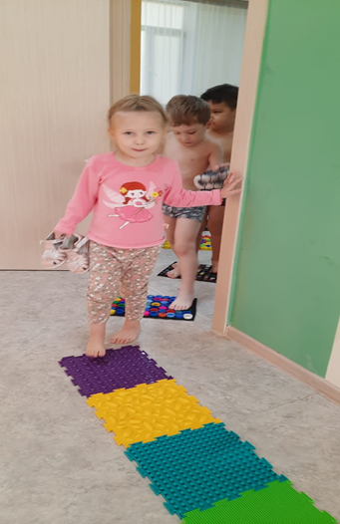
Бұл әдіс мектепке дейінгі мекемелерде ұзақ және кеңінен қолданылады, бірнеше нұсқалары бар.  МДҰ-да 1.5 жастан бастап балалардың кіші топтарында қолданылады  Денені қатайту сияқты қарапайым процедураның көмегімен денсаулықты жақсартып қана қоймай, психоэмоционалды жағдайды тұрақтандыруға болатындығын бәріміз білеміз. Бала физикалық және психологиялық тұрғыдан қалыптаса бастаған кезде балалық шақта қатаюды жүргізу өте маңызды. Әсіресе 80-ші жылдары мектеп жасына дейінгі балалар үшін | Балалармен жұмыстың негізгі кезеңдер  Рижский әдісі  1. Бұл процедура күндізгі ұйқыдан кейін немесе таңертеңгі жаттығудан кейін жақсы жасалады. Сізге тегіс емес беті бар немесе шыбықтары бар резеңке төсеніш қажет болады. Оған қарапайым тұздың он пайыздық ерітіндісінде алдын-ала суланған дөрекі шүберекті қою керек. Бір литр суға 100 г тұз салып, оған бес тамшы йод қосыңыз. Егер кілем табылмаса, жұқа көрпе алыңыз. | 2. еденге төсеніш төсеңіз. Бала жалаң аяқ тұрып, дымқыл шүберекпен жеті секунд жүруі керек. Содан кейін ол кәдімгі таза суға малынған басқа сүлгімен жүреді және ол жерде жеті секунд жүреді. Осыдан кейін бала құрғақ шүберекке өтіп, оған бірдей уақыт жұмсау керек. Процедураны орындау кезінде уақыт үнемі артып келеді және ол он алты секундқа жетуі керек.  3. "тұз жолымен" жүруді "денсаулық жолымен"біріктіруге болады. Бұл түймелер, сымдар мен моншақтар тігілген мата немесе сүлгі.

